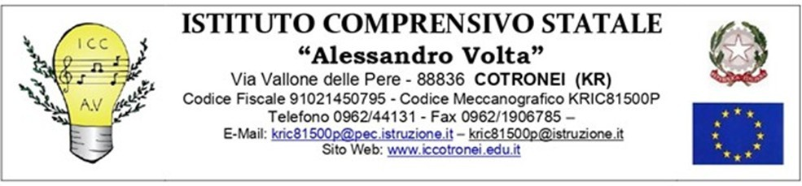

**A tutto il Personale ATA – Ass. Ammvi**

**dell’ IC “A. Volta”**

**COTRONEI**

**Oggetto: Avvio iscrizioni percorsi di Formazione per il Personale ATA – DM 66.**

**Piano nazionale di ripresa e resilienza, Missione 4 – Istruzione e ricerca – Componente 1 – Potenziamento dell’offerta dei servizi di istruzione: dagli asili nido alle università – Investimento 2.1 “Didattica digitale integrata e formazione alla transizione digitale per il personale scolastico”, finanziato dall’Unione europea – Next Generation EU – “Formazione del personale scolastico per la transizione digitale”.**

**Formazione del personale scolastico per la transizione digitale**

**(D.M. n. 66/2023)**

**Titolo del Progetto “VOLTA…DIGITALMENTE”**

**CNP: M4C1I2.1-2023-1222-P-45325 - C.U.P. J94D23002930006**

# Con la presente si comunica l’avvio delle iscrizioni ai corsi annuali di lingua e metodologia per docenti nell’ambito del progetto Piano nazionale di ripresa e resilienza, Missione 4 – Istruzione e ricerca – Componente 1 – Potenziamento dell’offerta dei servizi di istruzione: dagli asili nido alle università – Investimento 2.1 “Didattica digitale integrata e formazione alla transizione digitale per il personale scolastico”, finanziato dall’Unione europea – Next Generation EU – “Formazione del personale scolastico per la transizione digitale”.

|  |  |  |  |
| --- | --- | --- | --- |
| **Titolo e Identificativo**  **Percorso** | **Intervallo date per**  **iscrizione** | **ESPERTO** | **Numero**  **Ore** |
| ***“La Segreteria Digitale”***  **ID 315341** | Dal 09/12/2024 al 12/12/2024 | DI MURO Rosaria | 20 |

Le SS.LL. potranno iscriversi al corso con le seguenti modalità:

 collegarsi al link [https://scuolafutura.pubblica.istruzione.it](https://scuolafutura.pubblica.istruzione.it/)

 cliccare su ACCEDI (pulsante in alto a destra ) inserendo le credenziali di accesso (SPID);  scegliere il profilo UTENTE CORSISTA;

 cliccare su TUTTI I PERCORSI ( nel banner blu in alto);

 nella colonna di sinistra in Cerca per : inserire il codice identificativo del percorso a cui sono interessate e nella colonna

 Filtra per cliccare su Categorie e scegliere STEM e Multilinguismo comparirà il corso (verificare che il corso che compare sia esatto)

* cliccare sul pulsante blu in basso a destra “ CANDIDATI”

***IL DIRIGENTE SCOLASTICO***

***Dott.ssa Antonietta FERRAZZO***

***Documento firmato digitalmente ai sensi del Codice***

***dell’Amministrazione Digitale e normativa***